高二下化学小练（12）
1.在常温下，将pH＝8的NaOH溶液与pH＝10的NaOH溶液等体积混合后，溶液的pH最接近于( )
A.8.3 B.8.7 C.9 D.9.7

2.已知100 ℃时，0.01 mol·L^{－1} NaHSO₄溶液中水电离的c(H＋)＝10^{－10} mol·L^{－1}，该温度下将pH＝8的Ba(OH)₂溶液V₁ L与pH＝5的NaHSO₄溶液V₂ L混合，所得溶液pH＝7，则V₁∶V₂为( )
A.2∶9 B.1∶9 C.1∶1 D.1∶2

3.有人曾建议用AG表示溶液的酸度，AG的定义为AG＝lg[c(H＋)/c(OH－)]。下列表述正确的是( )
A.在25 ℃时，若溶液呈中性，则pH＝7，AG＝1
B.在25 ℃时，若溶液呈酸性，则pH＜7，AG＜0
C.在25 ℃时，若溶液呈碱性，则pH＞7，AG＞0
D.在25 ℃时，溶液的pH与AG的换算公式为AG＝2(7－pH)

4.室温时，将x mL pH＝a的稀NaOH溶液与y mL pH＝b的稀盐酸充分反应。下列关于反应后溶液pH的判断，正确的是( )
A.若x＝y，且a＋b＝14，则pH>7
B.若10x＝y，且a＋b＝13，则pH＝7
C.若ax＝by，且a＋b＝13，则pH＝7
D.若x＝10y，且a＋b＝14，则pH>7

5.将10 mL pH＝1的CH₃COOH加水稀释至100 mL后，溶液的pH为( )
A.2 B.2<pH<7 C.1<pH<2 D.无法判断

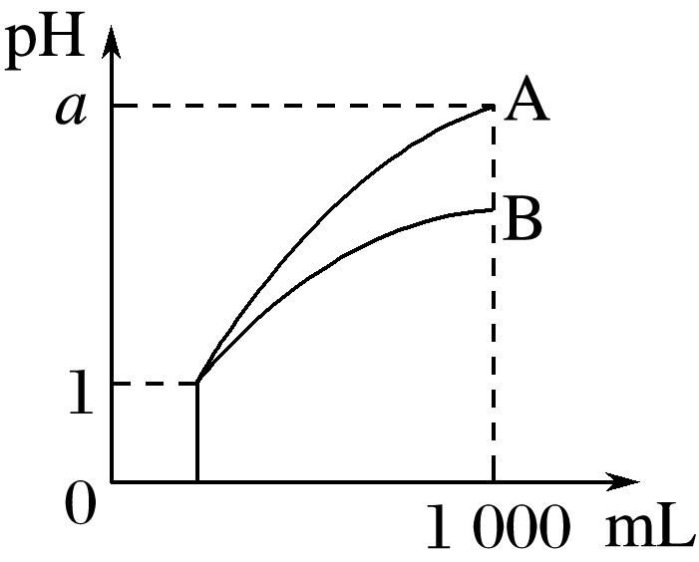
6.pH＝1的两种酸溶液A、B各1 mL，分别加水稀释到1 000 mL，其pH与溶液体积的关系如图。下列说法正确的是( )
①若a＜4，则A、B都是弱酸
②稀释后，A酸溶液的酸性比B酸溶液强
③若a＝4，则A是强酸，B是弱酸
④A、B两种酸溶液的物质的量浓度一定相等
A.①④ B.②③ C.①③ D.②④

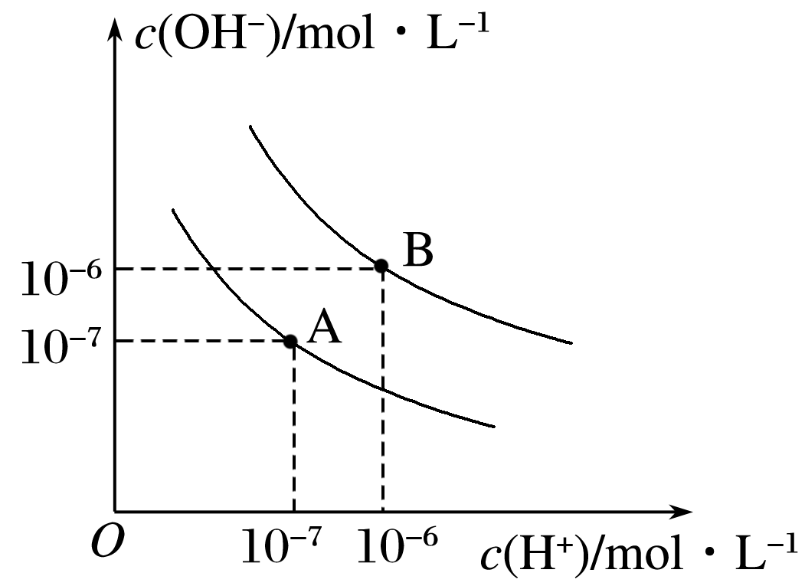
7.已知水在25 ℃和95 ℃时，其电离平衡曲线如图所示：
(1)则25 ℃时，水的电离平衡曲线应为 (填“A”或“B”)，请说明理由：
。
(2)25 ℃时，将pH＝9的NaOH溶液与pH＝4的H₂SO₄溶液混合，若所得混合溶液的pH＝7，则NaOH溶液与H₂SO₄溶液的体积比为 。
(3)95 ℃时，若100体积pH₁＝a的某强酸溶液与1体积pH₂＝b的某强碱溶液混合后溶液呈中性，则混合前，该强酸的pH₁与强碱的pH₂之间应满足的关系是 。
答案 (1)A 水的电离是吸热过程，温度低时，电离程度小，K_{w}小 (2)10∶1 (3)a＋b＝14(或pH₁＋pH₂＝14)

